Prawidłowe ustawienie monitora względem okna - nasze porady
Jakie jest prawidłowe ustawienie monitora względem okna ale takżę naszego wzroku? Przeczytasz o tym w naszym artykule. Zachęcamy do lektury.

Prawidłowe ustawienie monitora względem okna - jakie jest i na co warto zwrócić uwagę?
Jakie jest prawidłowe ustawienie monitora względem okna czy prawidłowa wysokość monitora jest ważna? Przeczytaj o tym w naszym artykule.
Monitor i jego poprawne ustawienie

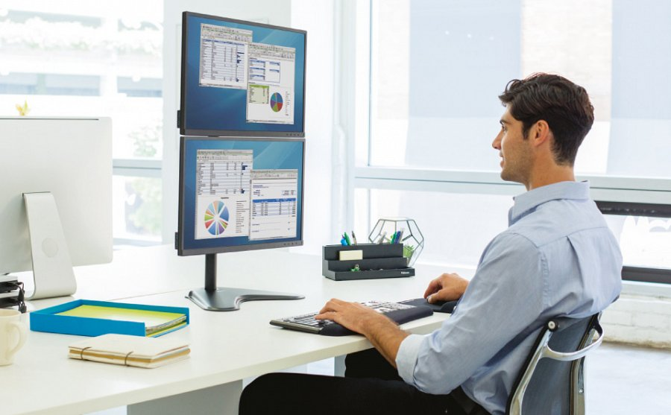
Jeśli chcemy zapobiegać bólom w karku czy też szyi i zadbać o odpowiednią postawę podczas pracy przy biurku, dzieki czemu nie tylko zniwelujesz bóle ale także długofalowo wpłyniesz na zdrowie swojego organizmu - zwracaj uwagę na ustawienie monitora a także krzesła względem biurka. Jakie jest prawidłowe ustawienie monitora względem okna czy wzroku?

Prawidłowe ustawienie monitora względem okna
Aby uzyskać prawidłową postawę dowiedz się jake prawidłowe ustawienie monitora względem okna i oczu będzie korzystne. Upewnij się, że twój wzrok jest w linii z górna krawędzią monitora, takie ustawienie pomaga do zredukowania napięcia w obrębie ramion i karku. Zwróć również uwagę na tak zwane cztery strefy ergonomiczne. Poznasz je odwiedzając bloga Ergotest. Czytając artykuły, na nim opublikowane dowiemy się w jaki sposób zadbać o ergonomię pracy i swoje zdrowie podczas długich godzin spędzonych przy biurku.

